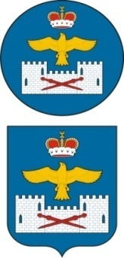
СОБРАНИЕ ДЕПУТАТОВ
МУНИЦИПАЛЬНОГО РАЙОНА «ЛАКСКИЙ РАЙОН»
РЕСПУБЛИКИ ДАГЕСТАН

РЕШЕНИЕ
от 9 августа 2021 г. №13.4

Восьмого заседания Собрания депутатов
МР «Лакский район» Республики Дагестан седьмого созыва

О ФОРМЕ ПРОВЕДЕНИЯ ТОРГОВ
НА ПРАВО ЗАКЛЮЧЕНИЯ ДОГОВОРОВ
НА УСТАНОВКУ И ЭКСПЛУАТАЦИЮ РЕКЛАМНЫХ КОНСТРУКЦИЙ В (наименование муниципального образования)

В соответствии с Федеральным законом от 06 октября 2003 года № 131-ФЗ «Об общих принципах организации местного самоуправления в Российской Федерации», Уставом МР «Лакский район» собрание депутатов МР «Лакский район»

РЕШИЛО:
1. Установить форму проведения торгов на право заключения договоров на установку и эксплуатацию рекламных конструкций на земельных участках, зданиях или ином недвижимом имуществе, находящихся в муниципальной собственности МР «Лакский район», либо на земельных участках, государственная собственность на которые не разграничена, - открытый аукцион.
2. Опубликовать настоящее решение в средствах массовой информации в газете «Заря» и разместить на официальном сайте МР «Лакский район».
3. Настоящее постановление вступает в силу со дня его официального опубликования.

Председатель Собрания депутатов
МР «Лакский район» Ш. Г-А. Шурпаев.

Глава МР «Лакский район» Ю. Г. Магомедов.

